**Руководство пользование конвертером (VTKtoCSV)**

**Описание программы**

Программа «VTKtoCSV» предназначена для преображения файлов формата VTK (в основном это файлы программы ParaView, характеризующие векторные поля) в файлы формата CSV, предназначенных для хранения табличной информации.

Преимущества программы:

- Программа полностью бесплатна

- Быстрая и эффективная работа программы

- Удобный и простой интерфейс.

Небольшая памятка для от разработчиков:

Решено использовать случайный выбор точек из векторного поля. Единственным критерием выбора является «неперекаемость» этих точек. То есть нет таких двух точек, координаты которых будут совпадать.

**Описание интерфейса**

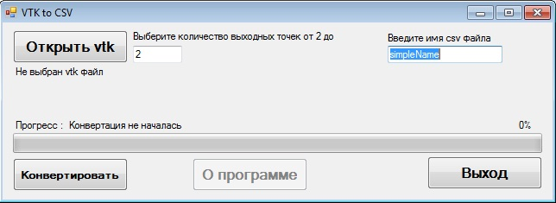

На рисунке выше показано изображение программы сразу же после запуска. Условно интерфейс конвертера можно поделить на 4 части (рисунок ниже)

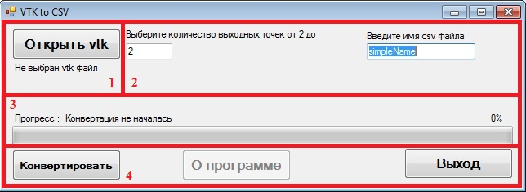

1. **Область выбора входного файла.** В этой области есть одна единственная кнопка «Открыть vtk», при нажатии на которую появляется диалоговое окно-проводник, с помощью которого нужно выбрать vtk-файл, который нужно конвертировать. Так же, чуть ниже находится статус метка, которая показывает имя, выбранного файла.

**Важно:** vtk-файл должен содержать строку DIMENSIONS, специфичную для этого файла, которая задает размеры векторного поля. (обычно все vtk-файлы ее содержут).

1. **Область ввода данных.** В этой области пользователь можнет ввести все необходимые данные: количество выходных точек (целое число от 2 до максимального числа точек, дозволенного vtk-файлом), а так же имя выходного файла, который будет сохранен туда же, где хранится входной файл (имя выходного файла может содержать только заглавные и прописные буквы латинского алфавита).
2. **Область прогресса.** В этой области пользователь может наблюдать за прогрессом конвертации файла. Она содержит в себе статус конвертации (информацию о том, какая строка сейчас считывается, началась ли конвертация, успешно ли она завершена); информацию о завершенности конвертации, показывающую, на сколько процентов конвертация закончена; полосу прогресса, визуализирующую информацию о завершенности конвертации.
3. **Область управления.** В этой области содержится три кнопки: «Конвертировать» (кнопка, позволяющая начать или отменить конвертацию), «О программе» (кнопка, позволяющая получить краткий урок по первому использованию приложения), «Выход» (кнопка, позволяющая выйти из приложения).

**Инструкция по применению**

1. Запустите программу.
2. В открывшемся окне нажмите кнопку «Открыть vtk» и в появившемся диалоговом окне выберете файл, конвертировать который вы хотите.
3. Заполните поля выбора выходных точек (если входной файл корректно составлен обязательно строка «выберите количество выходных точек от 2 до» превратится в «выберите количество выходных точек от 2 до x», где x максимально допустимое число выходных точек) и ввода имени выходного файла (расширение .cvs писать не нужно).

Пример некорректных данных:

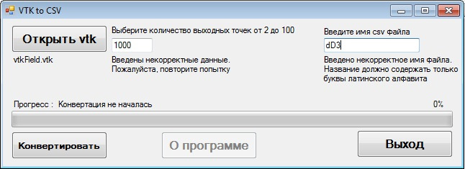

1. Нажмите на кнопку «Конвертировать» (при этом эта кнопка преобразуется в кнопку «Отменить»).

Пример выполнения конвертации:

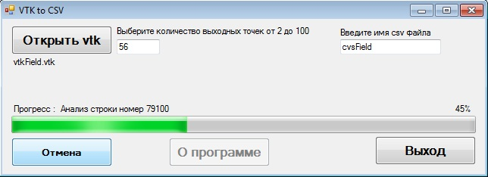

Пример отмены конвертации:

